o brasil de todos nós
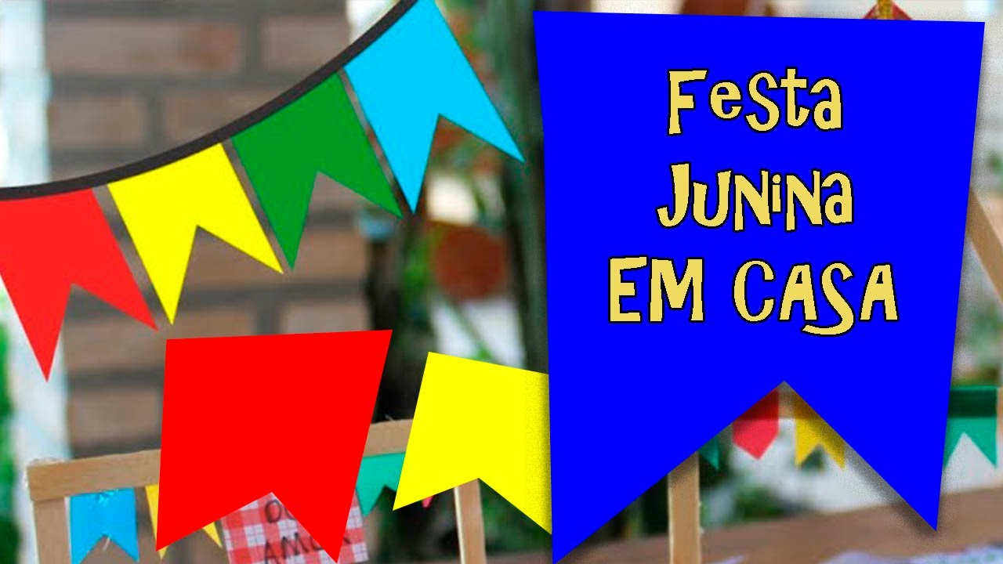
Será que é possível comemorar a Festa Junina 2020 na quarentena? Engana-se quem acha que só porque estamos dentro de casa vamos deixar passar essa que é a mais tradicional Festa Na Escola IEIJ!
Quando pensamos nessa data, logo lembramos de muita gente reunida, música boa, comida, brincadeiras, danças e muita, muita animação.
Certamente no coração de cada um de vocês pode dar uma pontinha de saudade, mas calma, vamos fazer sim uma Festa Junina 2020, na quarentena.
Vamos iniciar o mês junino conhecendo melhor a cultura brasileira. E nada melhor do que as lendas do Brasil, que estão presentes em todas as regiões.
As lendas no Brasil são de inúmeras variedades, influenciadas diretamente pela miscigenação do povo brasileiro. Devemos considerar que lenda não significa mentira, nem mesmo verdade absoluta. O que podemos e devemos deduzir é que uma história para ser criada, defendida e o mais importante, ter sobrevivido na memória das pessoas, deve ter no mínimo algum fato verídico. Muitos historiadores, pesquisadores, folcloristas e outros profissionais que estudam sociedades, tendem a afirmar que lendas, são apenas frutos da imaginação popular, porém as lendas em muitos povos são “os livros na memória dos mais sábios”.
A partir de agora conheceremos algumas lendas brasileiras.

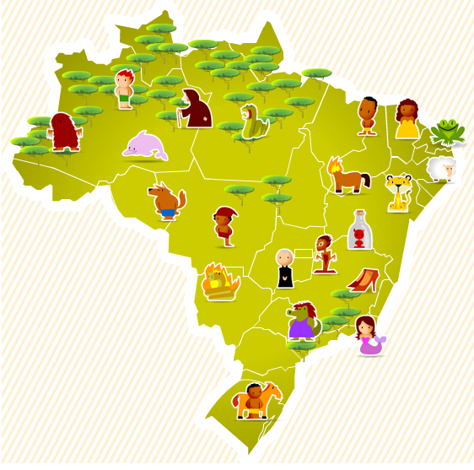

PROPOSTA:
Escolha uma das lendas e faça uma representação usando a técnica de sua escolha para mostrar o que entendeu.
Seu desenho deve mostrar:
- bordas/margens,
- título,
- personagens,
- ambiente/paisagem,
- elementos que cercam os personagens.
Faça um bom acabamento do desenho.

